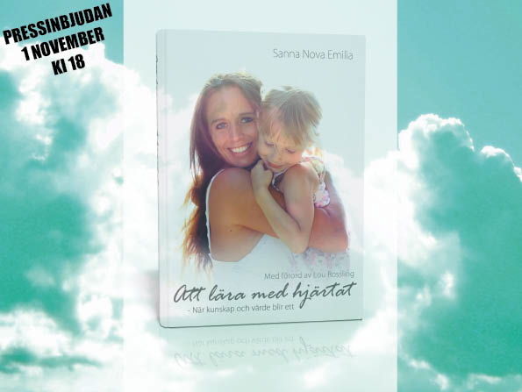
PRESSINBJUDAN 19 OKTOBER 2011
Sanna Nova Emilia och Lou Rossling bjuder in till bokrelease med föredrag ”Att lära med hjärtat - När kunskap och värde blir ett”. Tisdag den 1 november klockan 18, Stockholm
”Jag vill inte gå i skolan mer mamma.” ”Jasså? Varför inte då min älskling?” “För jag får inte leka längre. Jag ska bara sitta still och vara tyst.”
Sanna Nova Emilia är grundare av True Heart Education som arbetar för att bidra till en skolvärld av optimalt lärande och utveckling både kunskaps- och känslomässigt. Många människor talar om att ”hitta sig själva” vilket vi endast behöver göra om vi en gång förlorat oss själva, menar Sanna Nova Emilia och bjuder in till föredrag och bokrelease för nya boken ”Att lära med hjärtat – När kunskap och värde blir ett”. Vid sin sida har hon författaren och pedagogen Lou Rossling som även skrivit förordet till nya boken.
2010 gav Sanna Nova Emilia ut boken ”Bara ett andetag bort – Boken om mitt osynliga barn” där hon berättar om sorgen efter sin dotter Jonnas bortgång 2005. En bok att söka tröst i. Men framför allt om glädjen, tacksamheten och kärleken. Hur händelsen gav henne styrka och kraft att gå vidare, att engagera sig i det som hon brinner för till 100%. Mot bakgrund av sina egna livserfarenheter har Sanna Nova Emilia i över tio års tid berört människor. Hennes fokus ligger just nu på att föra in en ökad medvetenhet i den svenska skolan och familjen för våra barns känslomässiga och psykiska behov.
Det handlar inte bara om att föra in en ny syn och ett nytt förhållningssätt till undervisningen. Det handlar i grund och botten om att föra in en ny syn och ett helt nytt förhållningsätt till hela människan. Sanna Nova Emilia brinner för att ge vuxenvärlden en ökad förståelse för begreppen ”inifrånstyrning” och ”utifrånstyrning ”- och vikten av att bygga på barnens självkänsla och individualitet. Många människor talar om att ”hitta sig själva”, vilket vi endast behöver göra om vi en gång förlorat oss själva.
Bokrelease och föredrag 1 november kl 18
Hjärtligt välkommen till: Skofabriken, Summit Konferens & Event, Hornsbruksgatan 23, Hornstull
Mingel med softdrinks och tilltugg. Sanna Nova Emilia och Lou Rossling om boken, sitt brinnande arbete och om sitt engagemang för en mer kärleksfull och medmänsklig framtid för våra barn.
Pressackreditering
För pressackreditering till eventet eller intervju kontakta:
Annette Sandgren, annette@tgim.se +46 70 777 91 00
Bakgrund ”Att lära med hjärtat - När kunskap och värde blir ett”
Sanna Nova Emilia berättar: Min son gick till sin första skoldag stolt och lycklig, fylld av energi, nyfikenhet och entusiasm. “Tänk mamma! Tänk vad många roliga saker jag ska få lära mig nu!” Jag märkte ganska snabbt hur Julius vanliga sprudlande energi försvann gradvis under de efterföljande veckorna. De tindrande ögonen tindrade inte fullt lika mycket på morgonen och hans leende var aldrig fullt lika leende igen. Fyra veckor efter sin första skoldag vaknade han på morgonen och såg allvarligt på mig och sa “Jag vill inte gå i skolan mer mamma.” “Jasså? Varför inte då min älskling?” “För jag får inte leka längre. Jag ska bara sitta still och vara tyst.” Vad svarar jag som mamma på det? ”Välkommen till verkligheten mitt barn. Tyvärr så får du inte längre bestämma över ditt liv och det får inte jag heller. Om jag inte tar dig till skolan så hamnar jag i fängelse. Det stavas S-K-O-L-P-L-I-K-T. Du har insett och kommunicerat ditt eget behov och det är jättebra men tyvärr så kan vi i vuxenvärlden inte ta hänsyn till detta. Skolans uppgift är inte att vara rolig utan att forma dig till ett kugghjul i samhällsmaskineriet. Så du måste sluta leka nu, sitta tyst och vara still. Du är trots allt 7 år!” Nä, så svarade jag givetvis inte.
Röster om boken
”I Sannas bok får känslor finnas, känslor av alla de slag. Om jag skulle rubricera boken du håller i din hand så skulle jag kalla den för ”Vishetens bok”. Vis som i betydelsen att både hjärna och hjärta samverkar.” Lou Rossling – Leg. Pedagog, föreläsare och författare
”Sanna Nova Emilias senaste bok ”Att lära med hjärtat – när kunskap och värde blir ett” sägs rikta sig främst till pedagoger och föräldrar. Dock behöver man bara läsa några få sidor för att förstå att detta är en skrift som kan leda till ett konstruktivt paradigmskifte såväl för den enskilde som för familjen, gruppen och samhället!” Martina Bortas – Leg. Psykolog och f d Skolpsykolog
Om True Heart Education
True Heart Education verkar för att i samarbete med Sveriges skolor, förskolor, föräldrar, politiker samt övriga nyckelpersoner i barns och ungas liv arbeta för att förbättra förutsättningarna för barns psykiska och känslomässiga hälsa och utveckling. De fungerar som en bro mellan kunskapsskola och värdegrundsskola, där hjärta och hjärna får samarbeta för optimalt lärande och personligt välmående. Deras workshops, seminarium, utbildningsmaterial och behovsanpassade arbetsprogram syftar till att lägga grunden för ett helt nytt utbildningssystem i Sverige med större förmåga att se och ta till vara på varje barns unika behov och förmågor.

